МБОУ ВСОШ № 2

Классный час
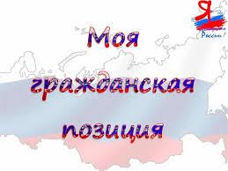

Подготовила
Катаева Инга Владимировна

г. Владикавказ
Классный час по теме: « Моя гражданская позиция»
Данный классный час входит в систему мероприятий по правовому и патриотическому воспитанию.
Классный час соответствует общим воспитательным задачам, уровню развития классного коллектива и возрастным особенностям учащихся. Обучающиеся проявляли активность, самостоятельность и были инициативны.
Цель мероприятия: расширить знания ребят о понятиях «гражданин» и «гражданская позиция».
Актуальность:
- классный час помог расширить знания ребят о понятиях «гражданин» и «гражданская позиция»;
- способствовал развитию умения рассуждать, отстаивать свою точку зрения;
- способствовал воспитанию толерантности, патриотизма;
- заставил задуматься о том, какими качествами должен обладать любой школьник, являющийся гражданином своей страны, все ли гражданские качества воспитали дети в себе.
Наличие межпредметных связей: мероприятие носит интегрированный характер. Оно охватывает материалы по обществознанию, истории, литературе.
Практическая ценность в том, что дети получили возможность высказать свою точку зрения по данной проблеме, проявить свои творческие возможности, задать вопросы.
Практическая новизна: детям предлагается не просто беседа-диалог, а ещё и презентация с наглядными примерами, защита проектов, составление видеоролика
Форма: защита проектов, дискуссия, групповая, коллективное творческое дело.
Методы и приемы: элементы дискуссии, информативная беседа, элементы игры; использование наглядных пособий, аудиозаписей, коллективная творческая деятельность; групповая работа, использование мультимедийной презентации.
Технологии
личностно-ориентированная технология,
-информационно-коммуникативные технологии.
Использование различных технологий позволяет сделать воспитательный процесс более целесообразным и эффективным.
- вовлечение в творчество.
Планирование мероприятия и разработка сценария проходили с участием обучающихся.
Подготовительная работа:
- Деление класса на четыре творческие группы.
- Обучающиеся получили домашнее задание: собрать сведения по теме: «Моя малая родина – Осетия», «Моя семья – мое богатство», «Моя школа – моя гордость», «Терроризм – угроза миру» и изложить в форме мини – проекта.
- Рекомендовано изучить учащимся литературу по теме.
- Подготовить презентации по своей теме.
Проведение классного часа:
- Вступительное слово классного руководителя.
- (Песня О.Газманова «Россия» клип).
- Выступления учащихся. Представление мини – проектов.
- Дискуссия по теме.
- Рефлексия
- Вручение буклетов… и памяток «Гражданин»
- Заключительное слово классного руководителя.

Сценарий классного часа «Моя гражданская позиция»

Цель: формирование общественного сознания и гражданской позиции подрастающего поколения
Задачи:
1.Способствовать развитию творческого потенциала учащихся; проведению самостоятельных исследований; принятию решений; развитию умений работать в команде и отвечать за результаты коллективного труда.
2.Развивать эмоциональную сферу учащихся, учить их сопереживанию сострадать.
3. Показать жестокость террористических актов.
4.Расширить и углубить знания обучающихся о своем родном крае - малой родине.
5.Воспитание активной жизненной позиции.
Личностные УУД :
- осознание себя как индивидуальности и одновременно как члена общества, признание для себя общепринятых морально-этических норм, способность к самооценке своих действий, поступков;
- осознание себя как гражданина, как представителя определённого народа, определённой культуры, интерес и уважение к другим народам.
В сфере личностных УУД будут сформированы:
- внутренняя позиция школьника
Личностные результаты при работе над проектами получены при выборе тематики проектов. Например, выбор темы проектов, связанной с историей и культурой своей малой родины, позволяет формировать самоопределение учащихся как граждан России, испытывать чувство гордости за свой народ, свою Родину.
Коммуникативные УУД:
- допускать возможность существования у людей различных точек зрения, в том числе не совпадающих с его собственной, и ориентироваться на позицию товарища в общении и взаимодействии;
- формулировать собственное мнение и позицию.
Регулятивные УУД:
определять и формулировать цель на занятии с помощью учителя; планировать своё действие в соответствии с поставленной задачей.

Вступительное слово учителя:
Сегодня мы продолжаем разговор на актуальную, волнующую всех нас тему.
Внимание, эпиграф!
1 группа
Я - Гражданин страны! И это ты – Россия!
За честь твою готов я постоять
2 группа
Я - Гражданин Осетии любимой,
Возвышенней я чувства не найду,
3 группа
Я - Гражданин, Я - Патриот России,
И с этого пути я не сойду
4 группа
Мы – Граждане страны Великой!
Надо помнить:
В единстве наша сила, потому
Разрушить всё, что удалось построить
Мы не позволим никогда и никому!
Звучит песня «Россия»
Учитель: Дорогие ребята! Вы родились в стране, которая называется Россией. Вы – россияне! А значит, являетесь гражданами этого государства
(Приложение 1)
Внимание, результаты нашего микроисследования. Вспомним, как оно происходило:
(дети рассказывают)
Учитель:
Затем были подведены итоги опроса, на основании которых мы определили, какими качествами должен обладать гражданин.
Какими же?
(дети отвечают)
Учитель обобщает: обобщив ваши ответы, можно сделать вывод: гражданин - это неравнодушный человек, мысли и поступки которого направлены на благо своего Отечества, на благо своего народа. Гражданин – житель страны, который признаёт её законы, он любит свою страну, вместе с ней переживает её горе и радости, старается сделать её сильной и богатой.
- У каждого гражданина должна быть сформирована своя гражданская позиция
Учитель:
А школьник - это гражданин?
(дети отвечают)
Значит, у вас должна быть своя гражданская позиция
Давайте определим гражданскую позицию нашего класса.
Сообщение темы занятия
Тема нашего занятия «Моя гражданская позиция».
Цель занятия
Мы подведем итог работы над мини – проектами и сделаем правильный выбор, найдем соответствия, что обязан делать человек, являясь гражданином своей родины?
Выступление учащихся с мини – проектами
Учитель:
Любовь школьника к Родине начинается с любви к родным, своему дому, городу
Итак,
Выступление 1 группы. Мини-проект «Осетия – моя малая родина» (выступление и презентация прилагается)( Приложение 2)( Тегаев Тимур и Федяева Алекса)
УЧИТЕЛЬ:
и правда – можно ли не любить родной край? Край, где ты родился, где ты пошел в школу, где бегаешь с друзьями, - край, где ты живешь?
Спасибо, ребята.
Выступление 2 группы
Учитель:
дороже нет родного края,
Где отчий дом, семья, друзья…
Свет отчего дома и тепло родного очага согревают человека и освещают его путь всю жизнь.
-А с чего начинается родной край?
Да, родной край начинается с родного дома. Слово предоставляем 2 группе. (Елоева Диана и Кусаев Роберт)
Проект «Моя семья - мое богатство»
(Приложение 3) (презентация прилагается)
Учитель: Сегодня особенно очень важно, чтобы в каждой семье был мир. Чтобы все были счастливы. А чтобы все были счастливы, необходим – МИР. Мир не только в семье, но и во всем мире. Но, к сожалению, это не всегда происходит. Жестокость все-таки существовала и существует. И это тема нашего следующего разговора
Выступление 3 группы
«Экстремизм – враг молодежи»
(Приложение 4) (презентация прилагается) (Калманов Роберт и Хетагурова Камилла)
Дискуссия
Терроризм сегодня является одной из острых и злободневных проблем современности
Терракты, военные конфликты – почему это стало реальностью нашего времени?
• Чего не хватает всем людям сегодня? Что, как вам кажется, должно измениться в мире?
• Есть ли надежда, что человечество будет жить без потрясений и конфликтов?
• Отчего, по-вашему, происходит зло в мире? Кто повинен в этом?
В конце мероприятия мы раздадим Вам буклеты, где содержатся рекомендации, которые помогут вам спасти собственную жизнь и жизнь ваших близких в экстренных случаях.
Учитель: Бояться терроризма нельзя, потому что жизнь под страхом очень тяжела, но нужно быть в любой ситуации бдительным и осторожным.
Всё мирное население планеты надеется, что когда-нибудь это закончится и слово «терроризм» исчезнет из словаря навсегда.
Учитель: Пожалуй, нет человека, который не был связан со школой. Школа - это наша большая жизнь. Именно в школе вы учитесь жить среди людей.
Выступление 4 группы. Проект «Моя школа!»
(Приложение 5) (Жажиева Карина и Урусова Замира)
(презентация и видеоролик прилагаются)
Кто разделяет позицию ребят?

Заключение
Мы сегодня говорили о разных позициях гражданина.
Судя по вашим выступлениям, вы настоящие патриоты своей страны и своей маленькой Родины – РСО – Алания.
Главная обязанность для вас сейчас - хорошо учиться, получать знания, чтобы с гордостью сказать: "Я - гражданин своей страны!".
Итоги
Учитель:
Как вы считаете, все ли гражданские качества вы в себе воспитали?
Ребята, давайте подведём итоги нашего мероприятия и определим, какими же качествами должен обладать достойный гражданин своей Родины?
Вы видите 4 раздела, которые символизируют 4 гражданские позиции. Прочитав фразу из раздаточного материала, соотнесите её с одной из гражданских позиций. Соедините.
Ожидаемый результат:
Я – гражданин России
Я – человек с активной жизненной позицией, участник социальных проектов
Я - знаю историю моей Родины
Я - знаю структуру политической власти страны и местного самоуправления
Я - принимаю многонациональность России и ценю самобытность разных культур
Я - с уважением отношусь к национальным символам
Мне небезразличны актуальные проблемы страны
Я – достойный житель своего города
Я люблю свою малую родину, земляков
Я соблюдаю чистоту в своём районе
Я – участник местных праздников и акций
Я - участвую в благоустройстве района и школьного двора
Я – краевед: знаю историю своего края, ухаживаю за памятниками
Я - берегу природу родного края
Я – будущий семьянин
Я – хороший сын (дочь), стараюсь не огорчать родителей, помогать им
Я – заботливый брат (сестра), помогаю младшим в учёбе
Я – внимательный внук ( внучка), уважаю пожилых людей, ценю их жизненный опыт
Я - изучаю права и обязанности ребёнка в семье, я против насилия в семье
Учусь строить взаимоотношения в семье на основе понимания и уважения друг к другу
Я – будущий семьянин. Я знаю свою родословную и ценю семейные традиции
Я – успешный ученик
Я - учусь с удовольствием, умею добывать знания
У меня есть цель и я знаю, как её достичь, я уверен в себе
Я - умею писать эссе и рефераты, разрабатывать проекты
Я - владею компьютером и Интернетом
Я - умею управлять саморазвитием. Ценю время, организован
Я – занимаюсь саморазвитием, развиваю свои способности, участвую в олимпиадах, проектах и конкурсах.
-В полном обьёме гражданин России может осуществлять свои права и обязанности с 18 лет.
Спасибо, что у вас есть добрая струна отзывчивости, ответственности за будущее Родины.
Мы подошли к концу нашей с вами встречи, и мне бы хотелось сказать, что наш класс – это маленькая семья. Хотелось бы, чтобы в нашей семье всегда царили доброта, уважение, взаимопонимание, не было бы ни ссор, ни ругани. А что же для этого нужно? Очень хочется, чтобы вы воспитывали в себе эти качества и были достойными гражданами своей страны. Не бойтесь трудностей, старайтесь с честью их преодолеть!
Выступление учащихся
1-я группа
Мы - за небо чистое, синее!
2-я группа
Мы – за счастливое детство и достойную пенсию.
3-я группа
4-я группа
Мы – против безработицы.
1-я группа
Мы – против коррупции.
2-я группа
Мы – против экстремизма и терроризма.
3-я группа
Мы – за бесплатную медицину.
4-я группа
Мы – за здоровую нацию!
Все:
Мы за мир во всем мире

Учитель: на этом наше мероприятие подошло к концу. Мы благодарим наших гостей. А в память о нашем дружном классе, с активной жизненной позицией, мы вручаем Вам памятные буклеты!

Звучит музыка

Приложение 1
Продолжите строчку

Гражданин-человек, который любит______________________________________

Продолжите строчку

Гражданин-человек, который проявляет____________________________________

Продолжите строчку

Гражданин-человек, который осознаёт___________________________________________

Продолжите строчку

Гражданин-человек, который уважает___________________________________________

Продолжите строчку

Гражданин-человек, который интересуется _______________________________________

Продолжите строчку

Гражданин-человек, который гордится_____________________________________

Продолжите строчку

Гражданин-человек, который протестует_________________________________________



Приложение 2
Мини-проект «Моя малая родина-Осетия»
Цель проекта: расширить знания о своей малой родине
Задачи:
• выяснить особенности развития истории родного края
• узнать о знаменитых людях малой родины
• найти исторические памятники и достопримечательности своей малой родины
• оформить собранный материал в виде презентации
• научиться сотрудничать с одноклассниками и родителями.
Александра:
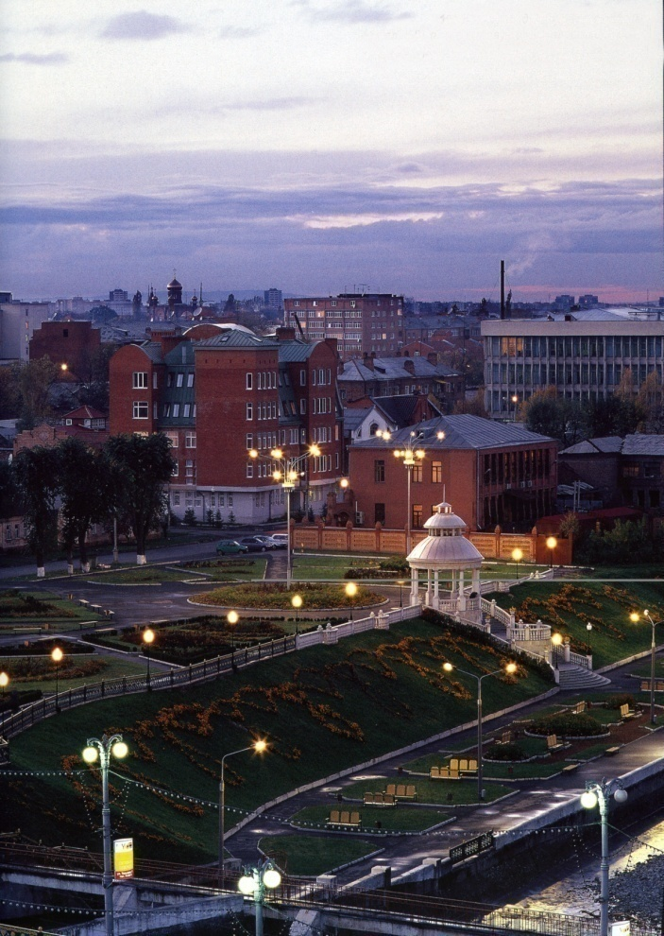
Город любимый мой
Там, где синеют гордые скалы,
Терек шумит живой, –
Дышит садами, светит огнями
Радостный город мой.
Ты с материнской нежною лаской
Долго меня растил.
Был ты моею первою сказкой,
Первою песней был.
В парке тенистом дышится вольно,
Радости нет конца.
Здесь вечерами слушают волны,
Как говорят сердца.
Здесь я в хороший, ласковый вечер
Счастье свое нашла.
В сердце храню я первые встречи,
Первой любви слова.
Кто бы он ни был, каждый твой житель
Любит тебя, как я.
Воин, учитель, славный строитель –
Тоже твои друзья.
С ними пройду вдоль улиц знакомых
К ярким твоим огням.
Каждым окошком нового дома
Ты улыбнешься нам.
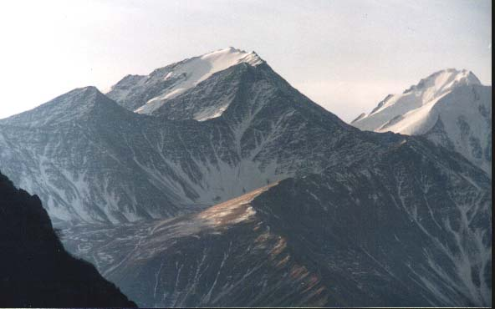
1 слайд Тимур:
В огромном мире у каждого есть своя малая Родина, и мы несем по жизни в сердце ее частицу. Тема проекта "Моя малая Родина - Осетия" очень актуальна на сегодняшний день. Говорят, что у народа, не помнящего своей истории, нет будущего. Чтобы не стать такими людьми, мы решили посмотреть на наш город, его историю с высоты 21 века, проследить, как с течением времени менялся облик города.
2 слайд Александра:
Наша республика самое красивое место на юге России. Ее площадь составляет 5000 км². Здесь живут представители разных национальностей. Коренные жители республики осетины, потомки скифов, сарматов и аланов.

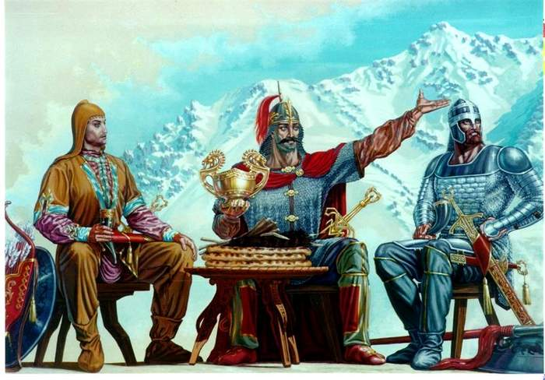

3 слайд Тимур:
Природа щедро одарила Осетию. Величественные горы , покрытые вечными снегами , бурные реки , неугомонные водопады , тёмные глубокие ущелья, светлые зелёные долины, ледники , спускающиеся прямо к заповедным лесам ,неповторимые
по своей красоте, альпийские луга , звенящие хрустальной чистотой, стремительные родники – всё это создаёт удивительную по красоте картину.

4 слайд Тимур:
Особый интерес у всех вызывает жемчужина Кавказа – Цейское ущелье. Здесь всё неповторимо и прекрасно!
5 слайд Александра:
Столица Республики – Владикавказ, большой и красивый город. Владикавказ основан 6 мая 1784 года в царствование Екатерины II на правом берегу реки Терек.
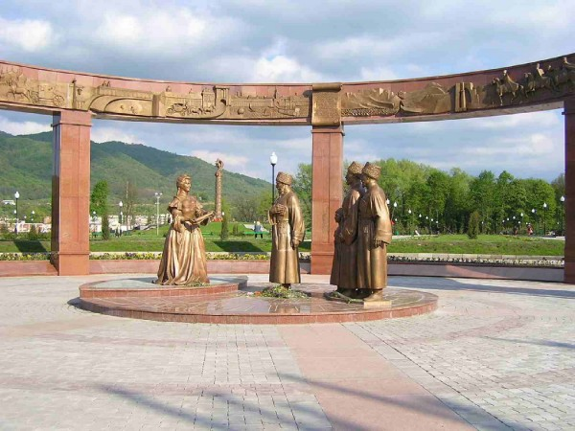
6 слайд Тимур:
Ребят, а вот перед Вами Владикавказ во времена Коста.
Это здание Городского театра (ныне Русский Драматический театр им. Е. Вахтангова )
7 слайд, 8 слайд, 9 слайд, 10 слайд Александра (читает)
11 слайд Тимур:
В 2007 году Владикавказу присвоено почётное звание – ГОРОД ВОИНСКОЙ СЛАВЫ!

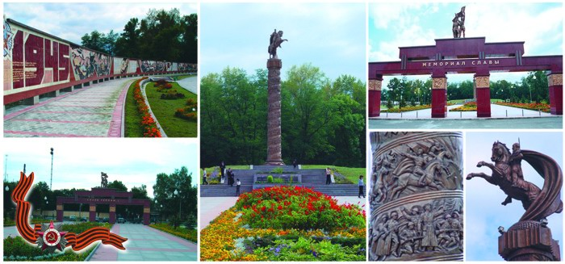

12 слайд Тимур:
Во время Великой Отечественной войны 1941-1945 гг. в ходе битвы за Кавказ в ноябре 1942 года на подступах к городу была разгромлена мощная группировка фашистских войск.
Город дал стране 22 героя Советского Союза и 11 генералов.
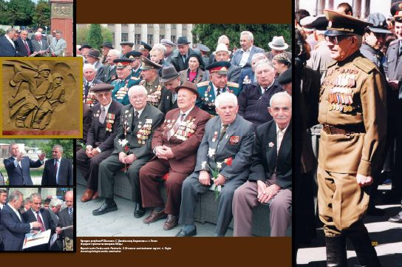
13 слайд Тимур читает стихотворение:
А сейчас я зачитаю Вам стихотворение молодого автора Ирмы Козаевой, нашего бывшего учителя осетинского языка «Мæ Ирыстон»
Мæ Ирыстон
Ирон дæн æз.
Мæ Иры бæстæ уарзын.
Мæ зæрдæ рухс тæмæн кæны.
Дæ цъæх хъæдтæ, дæ бæрзонд хæхтæ
Æвдадзы хос ысты мæнæн.
Мæ Ирыстон, дæу фæуынын мæ фыны,
Дæуыл фæзарын зарджыты хуыздæр.
Куыд тынг фæриссы мæ сонт зæрдæ,
Куы бахъагдарынц сау лæгмартæ дæу.
Мæ рæйгуырæн,
Мæ Ир, мæ бæстæ,
Æнкъард цæстытæй мауал кæс.
Æгъгъæд у, 'гъгъæд!
Дæ сау дарæстæ ралас
Æмæ дæ уæлæ рухс дарæс ыскæн.
Æрлæудзæн бон, мæ дæ хъыгдарджытæй
Дæ тæригъæдæй нал баззайдзæн иу.

14 слайд Тимур:
Накануне в Осетии завершилась праздничная неделя, Джеоргуба. В этот период каждая семья приглашает в гости своих друзей, родственников, соседей, обращаться к покровителю мужчин и путников, к святому Уастырджи, просят чтобы он оберегал их семью, а особенно молодежь.

15 слайд Тимур:
У многих осетин любимый праздник день Хетага. Его отмечают в июле. В каждом доме делают три пирога. Со всех уголков Осетии люди собираются в роще Хетага. Они просят у Святого счастья, здоровья, изобилия. Осетинские праздники помогают сплачиваться народу.
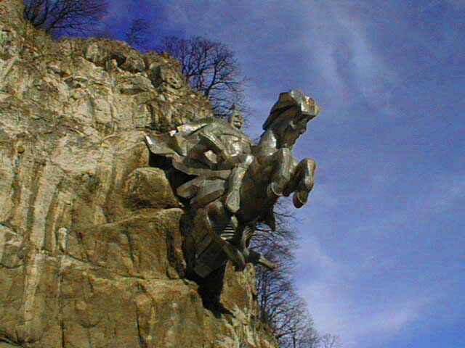
16 слайд Александра:
Сегодня мы видим прекрасный процветающий город, в котором место есть каждому. Именно поэтому наши гражданские позиции направлены на его сохранение. Сегодня мы маленькие граждане своего города, но у нас есть своя гражданская позиция:
- Мы любим свою малую Родину
- Мы знаем историю своего края
- Мы соблюдаем чистоту в своем городе
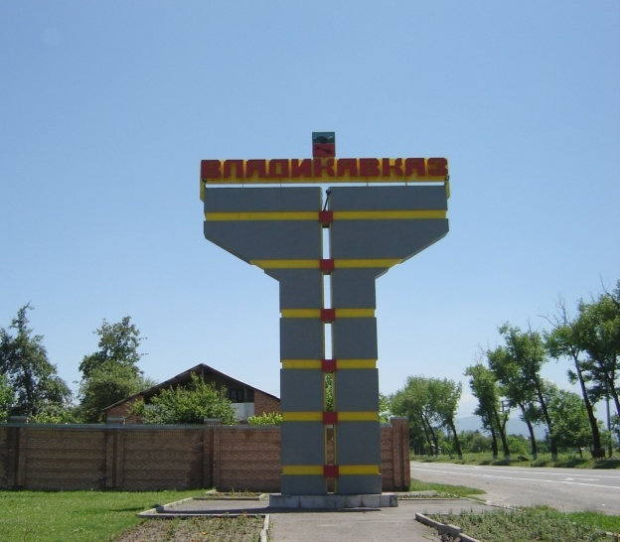
Приложение 3
Мини – проект «Моя семья - мое богатство»
Цель проекта: воспитывать интерес к истории своей семьи, чувства уважения к интересам всех членов семьи.
1 слайд Диана:
Мы представляем вашему вниманию мини-проект «Моя семья – мое богатство»
2 слайд Роберт и Диана:
3 слайд Диана:
Сегодня проблема изучения своей семьи особенно актуальна, потому что современные семьи теряют связь поколений, мало знают о своих предках. Мы должны помнить, что семья - самое главное в жизни для каждого из нас. Именно в семье мы учимся любви, ответственности, заботе и уважению, ощущение своей нужности близким, веру, что есть место на земле, где тебя ждут. 15 мая мы празднуем международный день семьи.
4 слайд Роберт:
По результатам анкетирования «Что значит для вас семья?», мы узнали, что семья для обучающихся – это совместные праздники, совместный отдых, совместный труд и совместные мероприятия.

5 слайд Диана:
Вот лишь малая часть пословиц о семье, которые мы хотим представить Вашему вниманию
(читают по очереди)
6 слайд Роберт:
Мы начали список настоящих ценностей семьи и предлагаем Вам его продолжить…
7 слайд Диана:
(смотрит на доску)
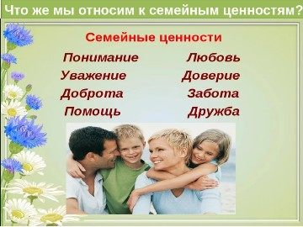
8 слайд Роберт:
А теперь задание. Какие ассоциации у вас вызывает слово дом? Дайте ответ одним словом. Желающие ответить поднимайте руки.
- Для нас дом это-очаг
- это крепость
- это уют
- это любовь
- и это тепло.
8 слайд Роберт: Вместе мы пришли к выводу, что наша гражданская позиция:
Свято хранить честь своей семьи
Диана: Быть всегда готовым прийти на помощь своей семье
Роберт: Проявлять заботу о близких и дальних родственниках
9 слайд Диана:
Читает стихотворение
10 слайд Роберт:
Спасибо за внимание
Приложение 4
Мини – проект «Экстремизм – враг молодежи»
Слайд 1
Слайд 2
Роберт:
Цель проекта: противодействие терроризму и обеспечение общественной безопасности, предотвращение и недопущение террористических и экстремистских проявлений, формировать активную жизненную позицию, чувство патриотизма, формировать чувство неприятия явлений экстремизма и терроризма.
Камилла:
К сожалению, в наши дни можно видеть очень много проявлений разного рода экстремизма. Ребят, а как вы думаете, что означает это слово?
(ученики отвечают)
Слайд 3 зачитывает Камилла
Слайд 4 Роберт:
Цель экстремизма - дестабилизация, разрушение, сложившихся в обществе отношений, ценностей.
Слайд 5 Камилла:
Формы экстремизма: религиозный, политический, националистический, экономический
Слайд 6, 7, 8
Слайд 9 Роберт
Терроризм – это тяжкое преступление, когда организованная группа людей стремится достичь своей цели при помощи насилия.
Слайд 10 Камилла
Террористы - это люди, которые захватывают в заложники, организуют взрывы в многолюдных местах, используют оружие. Часто жертвами терроризма становятся невинные люди, среди которых есть и дети.
Роберт:
Когда нам жить приходится в тревоге,
Когда у Родины моей другого нет пути,
Душа взрывается от гнева и от боли,
Сжимая сердце в собственной груди.
Камилла:
К кому-то больше кто-то не вернется,
Кого-то у кого-то больше нет…
И будет чувство, что погасло солнце,
И не настанет никогда рассвет…
Роберт: К сожалению, экстремизм вокруг нас!
Камилла: Провокации! Беспорядок! Беспредел!
Роберт: Экстремизм охватил весь мир!
Камилла: Бдительность! Внимание! Законность!
Роберт: Будьте осторожны и дружны!
- В конце мероприятия мы хотим раздать Вам буклеты, в которых содержатся рекомендации. Они помогут вам спасти собственную жизнь и жизнь ваших близких.
Слайд 11 Камилла
Спросите, зачем это нам надо знать?
Но давайте вспомним с вами 2004 год. Праздник 1 сентября. Никто не думал, что террористы захватят школу №1 города Беслана. В течение двух суток в спортзале удерживались преподаватели, ученики, и их родители – всего более 1200 человек.
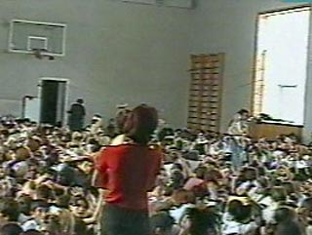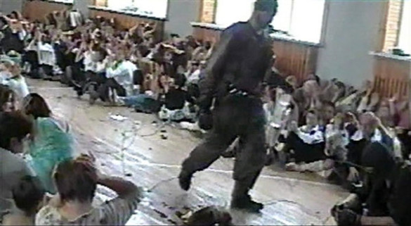
Слайд 12 Роберт:
В душном спортивном зале
Время замкнуло круг
Взрывы над головами
Сотни смертей несут.

Слайд 13 Камилла:
Ужас над головами,
Проволок страшный груз.
Дети кричат глазами: "Мамочка, я боюсь!!!"
В душном спортивном зале
Время замкнуло круг…
Мамочка, я боюсь
Слайд 14 Роберт:
Больше тысячи людей попали в заложники. Среди них оказались в основном дети. На их глазах террористы минировали спортзал, взрывными устройствами опутывали потолок и стены…..
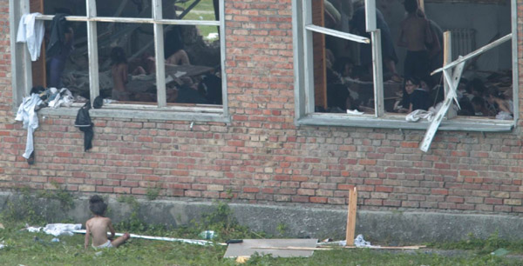
Слайд 15 Камилла
В результате взрыва погибло 333 человека, в том числе 186 детей. Свыше 800 человек получили ранения. Это страшные страницы истории. Это тоже наши слёзы.
Слайд 16 Роберт:
Наша позиция
Сегодня мы четко хотим сформулировать наше негативное отношение ко всем проявлениям экстремизма!
Камилла: Нам не по пути с этими людьми! (порвать фото с изображением экстремистов)
Роберт: Мы говорим решительное «нет!» и этим экстремистам! (еще одно фото порвать)
Камилла:
Я выбираю мир и радость,
А ты, быть может, эту гадость (показывает на разорванные фото)
Роберт:
Я гражданин своей страны
И выбираю жизнь, а ты?

Камилла:
Я гражданин, я человек,
Я такую жизнь не принимаю-
Я мир и радость выбираю!
Роберт: Мы будущее нашей страны!
Камилла: Мы новое поколение!
Все вместе. Мы хотим жить в мире и согласии

Приложение5
Тема нашего проекта: «Моя школа – моя гордость»

Цель проекта: познакомиться со страницами истории и некоторыми традициями школы
Задачи проекта:
1)формирование патриотизма и любви к своей школе;
2)создание условий для самовыражения
Карина:
Актуальность темы заключается в том, что .....
1.МЫ! (вместе)
Молодежь XXI века!
Веселые, дружные, непоседливые!
Нам не безразлично наше будущее!
Мы все разные, но все мы,
(все вместе): учащиеся Вечерней школы города Владикавказа.
Замира:
Наша школа прошла долгий и непростой путь, прежде чем стать такой. В 2019 году ей исполнилось 76 лет.
Карина:
В 1943 г. впервые открыла свои двери "Вечерняя сменная общеобразовательная школа №2" для 62 учащихся города Владикавказа, среди них 48 офицеров. Первый выпуск состоялся в 1944 г. 32 выпускника были сразу отправлены на фронт.
Замира:
Очень важным событием для нашей школы является то, что в 1945 году, в Москве, на Красной площади, в Параде Победы участвовал наш учитель истории,
Замира:
Особенностями нашей школы является то, что:
Проводится обучение разновозрастных учащихся, уровень образования у каждого различен. Многосменность и индивидуальный подход к обучающимся. Работа с обучающимися группы «риска», находящимися под следствием, заключёнными под стражу.
Карина:
На базе МБОУ "ВСОШ № 2" работает автогородок, в состав которого входит автопарк из 7 автомобилей и 12 велосипедов. Работает ежедневно по расписанию для всех обучающихся младших классов школ города Владикавказа.
Замира:
Воспитанниками нашей школы были Касаев Бола – чемпион мира по боям без правил, Томаев Давид, занявший 1 место в Европе по панкратиону среди взрослых в свои 17 лет, Джиоев Тимур, оперный певец, сейчас продолжает обучение искусству в Италии. А самым титулованным спортсменом, обучающимся в нашей школе был Цаллагов Давид – чемпион Европы и мира по сумо.
Карина:
МЫ - подрастающее поколение!
За нами – школа будущего!
Замира:
Наша гражданская позиция представлена в виде этого солнышка. Солнышко, как источник света означает знания и интеллект.
По очереди говорят
- Замира: Моя гражданская позиция – прилежно учиться.
- Карина: Моя гражданская позиция – соблюдать требования учителей и дежурных
- Замира: Моя гражданская позиция – соблюдать технику безопасности в школе
- Карина: Моя гражданская позиция – беречь школьное имущество
- Замира: Моя гражданская позиция – соблюдать дресс-код
- Карина: Моя гражданская позиция – не опаздывать на уроки
- Замира: Моя гражданская позиция – соблюдать правила поведения на уроках и на переменах
Приложение 6
«Моя гражданская позиция».
Задание: В группах обсудить одно из направлений
«Моя гражданская позиция». Раздаточный материал (4 раздела):
Вы видите 4 раздела, которые символизируют 4 гражданских позиции. Прочитав фразу из раздаточного материала соотнесите её с одной из гражданских позиций. Соедините .
Ожидаемый результат:
Я – гражданин России
Я – человек с активной жизненной позицией, участник социальных проектов
Я - знаю историю моей Родины
Я- знаю структуру политической власти страны и местного самоуправления
Я - принимаю многонациональность России и ценю самобытность разных культур
Я - с уважением отношусь к национальным символам
Мне небезразличны актуальные проблемы страны
Я – достойный житель своего
Я люблю свою малую родину, земляков
Я соблюдаю чистоту в своём районе
Я – участник местных праздников и акций
Я- участвую в благоустройстве района и школьного двора
Я – краевед: знаю историю своего края, ухаживаю за памятниками
Я - берегу природу родного края
Я – будущий семьянин
Я – хороший сын (дочь), стараюсь не огорчать родителей, помогать им
Я – заботливый брат (сестра), помогаю младшим в учёбе
Я – внимательный внук ( внучка), уважаю пожилых людей, ценю их жизненный опыт
Я- изучаю права и обязанности ребёнка в семье, я против насилия в семье
Учусь строить взаимоотношения в семье на основе понимания и уважения друг к другу
Я – будущий семьянин. Я знаю свою родословную и ценю семейные традиции
Я – успешный ученик
Я - учусь с удовольствием, умею добывать знания
У меня есть цель и я знаю, как её достичь, я уверен в себе
Я - умею писать эссе и рефераты, разрабатывать проекты
Я- владею компьютером и Интернетом
Я- умею управлять саморазвитием. Ценю время, организован
Я - трудолюбив, развиваю свои способности, участвую в олимпиадах, проектах и конкурсах.)

-В полном обьёме гражданин России может осуществлять свои права и обязанности с 18 лет.
Приложение 7
Буклеты
Памятка "Профилактика терроризма"

Обнаружение подозрительных предметов!
В последнее время часто отмечаются случаи обнаружения гражданами подозрительных предметов, которые могут оказаться взрывными устройствами. Помните: внешний вид предмета может скрывать его настоящее назначение. В качестве камуфляжа для взрывных устройств используются самые обычные бытовые предметы: сумки, пакеты, коробки, игрушки и т.п.
Подобные предметы обнаруживают в транспорте, на лестничных площадках, около дверей квартир, в учреждениях и общественных местах.
Если вы обнаружили забытую иди бесхозную вещь в общественном транспорте, постарайтесь установить, чья она и кто ее мог оставить. Если хозяин не установлен, немедленно сообщите о находке водителю (машинисту).
Если вы обнаружили неизвестный предмет в подъезде своего дома, узнайте у соседей, не принадлежит ли он им. Если владелец не установлен — немедленно сообщите о находке в ваше отделение полиции.
Если вы обнаружили неизвестный предмет в школе, немедленно сообщите о находке администрации или охране.
Не предпринимайте самостоятельно никаких действий (не трогайте, не передвигайте, не вскрывайте) с находками иди подозрительными предметами, которые могут оказаться взрывными устройствами — это может привести к их взрыву, многочисленным жертвам и разрушениям;
Зафиксируйте время обнаружения предмета;
Постарайтесь сделать все возможное, чтобы люди отошли как можно дальше от находки;
Обязательно дождитесь прибытия оперативно-следственной группы (помните, что вы являетесь очень важным очевидцем).
ОБЩИЕ РЕКОМЕНДАЦИИ
Следует проявлять особую осторожность на многолюдных мероприятиях, в популярных развлекательных заведениях, гипермаркетах.
Обращайте внимание на подозрительных людей, предметы, на любые подозрительные мелочи. Сообщайте обо всем подозрительном сотрудникам правоохранительных органов.
Обращайте особое внимание на появление незнакомых лиц и автомобилей, разгрузку мешков и ящиков.
Никогда не принимайте от незнакомцев пакеты и сумки, не оставляйте свой багаж без присмотра.
Старайтесь не поддаваться панике, что бы ни произошло!
ЕСЛИ ТЫ ОКАЗАЛСЯ В ЗАЛОЖНИКАХ,
знай - ты не один. Помни: опытные люди уже спешат к тебе на помощь. Не пытайся убежать, вырваться самостоятельно - террористы могут отреагировать агрессивно. Постарайся успокоиться и жди освобождения.
1) Настройся на долгое ожидание. Специалистам требуется время, чтобы освободить тебя. Они не теряют ни минуты, но должны всё предусмотреть.
2) Постарайся мысленно отвлечься от происходящего: вспоминай содержание книг, художественных фильмов, мультфильмов, решай в уме задачи. Если веришь в Бога, молись.
3) Старайся не раздражать террористов: не кричи, не плачь, не возмущайся. Не требуй также немедленного освобождения - это невозможно.
4) Не вступай в споры с террористами, выполняй все их требования. Помни: это вынужденная мера, ты спасаешь себя и окружающих.
5) Помни, что, возможно, тебе придётся долгое время провести без воды и пищи - экономь свои силы.
6) Если в помещении душно, постарайся меньше двигаться, чтобы экономнее расходовать кислород.
7) Если воздуха достаточно, а по зданию передвигаться запрещают, делай нехитрые физические упражнения - напрягай и расслабляй мышцы рук, ног, спины. Не делай резких движений.
8) Помни: если заложник проводит много времени с террористами, ему может показаться, что они вместе, а весь мир - против них. Это очень опасная ошибка! Знай: в любой ситуации террорист - это преступник, а заложник - его жертва! У них не может быть общих целей!
ПРАВИЛА ОБЩЕНИЯ С НЕЗНАКОМЫМИ ВЗРОСЛЫМИ ЛЮДЬМИ
или теми, кто кажется тебе опасным.
1) Никогда не входи в подъезд или в лифт с незнакомыми людьми, даже с женщинами.
2) Не поддавайся на просьбы незнакомых взрослых отойти в сторону и поговорить.
3) Не соглашайся на предложения сняться в кино, принять участие в конкурсе красоты, поесть мороженого, посмотреть мультфильмы, новую компьютерную игру или забавных щенков. Именно такими уловками пользуются преступники, заманивая своих жертв.
4) Не соглашайся на просьбу проводить куда-либо незнакомого тебе человека или показать ему дорогу.
5) Даже если человек не кажется тебе опасным, если он улыбается, доброжелательно разговаривает и совсем не выглядит подозрительным, помни: преступники могут притворяться. Обычно они не похожи на тех кровожадных маньяков, которых показывают в кино. Если бы все преступники выглядели как монстры, им вряд ли удавалось бы спокойно ходить по улицам. Всегда говори незнакомцам - нет!
6) Никогда не принимай от посторонних людей пакеты, сумки, коробки, даже под видом подарков.
7) Если тебя преследует незнакомец, постарайся выйти в многолюдное место: на шумную улицу, в школьный двор, магазин. Там сообщи о происходящем охранникам, милиционеру или попроси взрослых вызвать милицию.
8) Не старайся забежать в подъезд или где-то спрятаться. Преступник может оказаться быстрее тебя, и ты окажешься в ловушке.

ПАМЯТКА
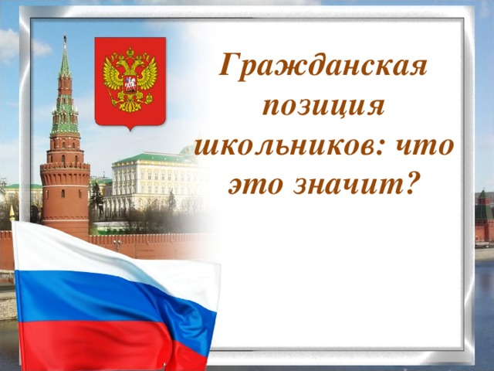
Гражданин - человек, который
-любит свою Родину, малую и большую, свой народ, свой язык;
-проявляет убеждённую готовность и способность защищать Родину;
-осознаёт ответственность за судьбу своей страны;
-интересуется историей и культурой Родины;
-гордится Родиной;
-проявляет бережное отношение к национальным богатствам страны, её культуре, традициям;
-протестует против несправедливого отношения к людям.
Гражданин - это неравнодушный человек, мысли и поступки которого направлены на благо своего Отечества, на благо своего народа

